油气集输总厂调度中心系统
可行性研究报告

济南广域软件有限公司
2009.03
目 录
第一章 系统软件设计目标 4
1.1 项目背景 4
1.2 设计目标 4
1.3 设计理念 2
1.4 总体架构 2
第二章 系统设计原则 5
2.1 安全性原则 5
2.2 先进性原则 5
2.3 实用性原则 5
2.4 复用性与可扩展性原则 5
2.5 标准性原则 6
第三章 系统软件开发方案 7
3.1 系统软件功能简介 7
3.2 系统软件开发平台 8
3.3 数据安全性解决方案 9
3.4 底层控制系统兼容性解决方案 11
第四章 系统详细功能 12
4.1 生产调度监测 12
4.2.GIS管理 15
4.3 质量检验管理 17
4.4 显示系统管理 21
4.9 系统管理 22
第五章 系统软件技术实现 26
5.1 系统软件结构 26
5.2 系统软件数据流程和系统软件部署 26
5.3 系统软件详细实现方案 27
5.4 系统软件采用的关键技术 29
5.5 技术指标 30
第六章 系统软件质量保证 31
6.1 软件质量保证概述 31
6.2 软件质量保证实施办法 31
6.3 系统软件开发过程采用的质量管理工具： 33
第七章 系统软件环境 34
第八章 调控中心所需表格 34
8.1 年报表 34
8.2 月报表 34
8.3 日报表 34
第九章 系统名词解释 34

第一章 系统软件设计目标

1.1 项目背景
油气集输总厂内部局域网已建成，多少站库？多少套系统？各个站库均已实现自动化，较为独立。但由于各系统都是根据不同的业务需求来实施，没有形成系统的平台。生产数据在纵向上的应用也限制在本站库内，没有形成分级共享机制。
目前在调度室内，仍不能实时看到现场生产数据，生产数据不能直接转为管理层的决策提供支持的决策数据，主要问题如下：
- 视频系统不能实时记录现场参数，不便于调度指挥和考核；
- 无法通过网络在客户端查看视频图像，局限性较大；
- 现场监控设备后台监控软件各自独立，监控系统一体化程度低；
- 调度室没有统一的设备监控、生产管理、信息发布平台。

1.2 设计目标
为了满足油气集输总厂生产调度信息化的需要，建设总厂调控中心监控系统（简称调控中心），按照“生产设备自动化、管理信息化”的要求，以油气集输总厂的安全生产为前提，利用先进的网络技术、工业控制技术、网络视频技术等，将工业控制技术及网络技术应用于本系统，建成一个以工业以太网为基础的集工业生产集中监测、调度管理于一体的指挥平台。
总厂调度指挥监控系统，对总厂油气生产过程和油气站库进行统一的管理、调度和远程监控，调度控制中心完成所有站场数据的采集、处理和存档。大屏幕做为辅助的显示控制系统，提供一个信息准确、查询便捷、管理高效、美观实用的信息管理平台。
调控中心系统软件实现以下内容：
- 稳定、可靠、安全地对生产全过程实施监控，包括实时数据监控和实时视频监控；
- 建立总调度系统，在调度室通过电视墙、液晶屏显示系统监控所有生产数据和视频，同时在用户权限范围内通过网络设置、修改和查看数据；
- 建立基于浏览器的生产管理信息化系统，监控所有生产数据和视频；实现生产业务管理数据和质量检验管理数据输入、查询和分析、输出，输出形式支持表格（Excel）和图形（趋势图、直方图、饼图）输出，实现无纸化办公；
- 建立具有向下兼容已有控制系统的软件构架，便于实时监控已有控制系统的数据，并为未来扩展预留软件接口；

1.3 设计理念
- 系统具有高可靠性、扩展性和可维护性
- 满足总厂生产指挥需要，保证系统较高的性价比
- 调度管理科学化、智能化、数字化

1.4 总体架构
根据项目背景和设计目标，软件系统按照以下架构建立，见图1-1。
图1-1 调控中心系统软件总体架构
调控中心架构说明：
调控中心系统软件包括生产管理、调度与信息发布软件系统，系统数据库，信息交互系统及底层系统软件接口。
- 生产管理、调度与信息发布软件系统包括功能模块如下：
  - 生产调度监测系统；
  - 质量检验管理；
  - 系统管理；
  - 交互信息管理；
- 系统数据库包括：
  - 实时数据库，存储生产调度监测系统的实时数据；
  - 历史数据库，存储生产调度监测系统的实时数据和各项报表数据；
- 信息交互系统包括：
  - 调度室监视系统;
  - WEB浏览
- 底层硬件系统包括：
  - 工业视频系统；

第二章 系统设计原则
建设调控中心监控系统是为了实现安全高效的生产管理，通过OPC技术对已有的各个子系统（子系统列表）实施信号量采集，实现集中监视和统一调度，为领导决策提供辅助信息。要实现上述功能，必须建立对全企业监测、分析和管理一体化的基于工业以太网的大型开放式系统，提高企业整体生产水平和安全水平，实现企业生产调度信息化的建设目标。
调控中心软件系统的设计主要基于以下设计原则：

2.1 安全性原则
- 系统对外发布通过硬件防火墙确保系统数据信息的安全；
- 系统按照独立事务原则设置权限，保证系统的可靠性和灵活性；
- 用户密码采用MD5算法加密，该加密算法不可逆，如果用户遗忘密码，只能由系统管理员重新设置；
- 系统数据库服务器采用RAID-1 磁盘阵列，实现数据双通道备份,确保数据的安全。

2.2 先进性原则
- 系统的软件设计采用先进的VS.NET+AJAX技术，能构建一个快速响应，数据刷新时无闪烁的浏览器页面，有针对性的解决了数据交互时，浏览器页面闪烁的问题，为信息发布及交互奠定了基础；

2.3 实用性原则
- 系统充分考虑用户的业务需求，按照用户的运作模式，实现监测信息的收集、处理、查询、统计、分析等功能，提高调度管理信息化水平。各种生产设备运行的信息全部传输到信息化生产调度中心，便于生产调度人员对全矿设备运行状态的监视和调度；
设计时力求提供先进且易于使用的图形人机界面,使用户完成操作感到轻松、简单和舒适，最大限度地提高熟练程度和运行效率。生产工艺流程图来自各个站库已在使用的力控组态软件，不再进行重新设计。

2.4 复用性与可扩展性原则
系统软件设计（包括B/S和C/S结构）采用三层结构，分层用户表示层、业务逻辑层、数据访问层，见图2-1。
图2-1 软件系统的三层结构
用户表示层包括人机界面的所有表单和组件；业务逻辑层包括所有业务规则和逻辑；数据访问层包括对数据库的所有交互。
系统软件的分层模块化结构，使各个功能模块的耦合度降低，从而大大降低了应用系统二次开发和维护的成本，例如：当业务逻辑需要改变时，用户界面并不需要改变，反之，当用户界面根据用户需要调整时，业务逻辑不需要做任何调整。

2.5 标准性原则
生产调度信息系统采用现行的国家标准，符合行业信息化建设总体规划纲要。在符合通用标准的前提下，提供各种层次的尽可能多的符合国际标准的接口，实现子系统最大限度的信息共享。系统应符合以下国家标准：
- 《信息技术软件生存期过程》 GB 8566－1995
- 《计算机软件产品开发文件编制指南》 GB 8567－88
- 《计算机软件需求说明书编制指南》 GB 9385－88
- 《计算机软件工程规范》 国家标准汇编
- 《1000Mbps以太网标准》 IEEE802.3
- 《计算机软件开发规范》 GB8566
- 《工业计算机系统安装环境条件》 ZBN18-001
- 《工业控制用软件评定准则》 GB/T13423----1992

系统软件开发方案

3.1 系统软件功能简介
图3-1调控中心功能结构图
系统客户端采用浏览器形式，在浏览器地址栏输入系统安装的Web服务器地址。系统实现以下主要功能：
- 能够实时监控生产过程关键工艺及设备运行参数；
- 对关键工艺参数具备故障诊断和实时报警；
- 能够监控生产操作现场（工业视频）；
- 实时分段运算输油系统运行状况，防盗及实施优化运行；
- 实时进行输气系统优化运行；
- 监控气井的生产状况；
- 能够实时监控车辆的运行状况，并提供导航功能
- 生成关键工艺参数的记录；
- 实时监控民用气供气状况；
- 生成能耗运行曲线和经济运行曲线；
- 生成生产任务及能耗日报表、月报表、年报表；
- 能够实时监控各站库电气运行状况。

3.2 系统软件开发平台
系统软件的B/S结构采用VS.NET 2008作为开发平台。它是一种全新的可视化开发环境，是基于XML（可扩展标记性语言）和SOAP（简单对象访问协议）的新型信息交换平台，更是面向未来的企业级的开发平台。.NET框架图见图3-1。
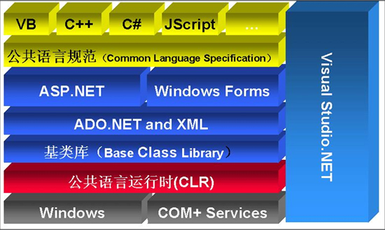
图3-2 .NET技术实现框架图
如上图所示，由顶至下各层分别描述如下：
编程语言：Visual Studio .NET提供了四个与公共语言运行时（CLR）兼容的语言： Visual Basic .NET、Visual C++ .NET、Visual C# .NET 和 Visual J# .NET。这四种编程语言全都使用相同的集成开发环境 (IDE)，该环境允许它们共享工具并有助于创建混合语言解决方案。针对调控中心系统采用C#编程语言。
公共语言规范：CLS定义为一组规则，所有.NET语言都应该遵循此规则才能创建与其他语言可互操作的应用程序，但要注意的是为了使各语言可以互操作，只能使用CLS所列出的功能对象，这些功能统称为与CLS兼容的功能。
用户界面：ASP.NET和Windows Forms 以ＩE浏览器页面和标准Ｗindows界面向用户提供UI操作接口。
数据访问ADO.NET和XML：ADO.NET被设计成为遵循一般的更没有面向数据库缺陷的数据库访问准则，ADO.NET搜集了所有的和数据访问有关的类，这些类由一些数据容器对象组成，这项对象具有一般的数据处理能力。
基类库：Base Class Library为.NET开发人员提供了统一的、面向对象的、分层的和可扩展的类库集 (API)。目前，C++ 开发人员使用 Microsoft 基础类，而 Java 开发人员使用 Windows 基础类。框架统一了这些完全不同的模型并且为 Visual Basic 和 JScript 程序员同样提供了对类库的访问。通过创建跨所有编程语言的公共 API 集，公共语言运行库使得跨语言继承、错误处理和调试成为可能。从 JScript 到 C++ 的所有编程语言具有对框架的相似访问，开发人员可以自由选择它们要使用的语言。
公共语言运行时:CLR提供一个公共上下文来执行所有的.NET组件，而不考虑具体的编写语言。CLR管理代码运行时的方方面面，包括提供内存管理，安全的运行环境，以及访问底层操作系统服务。因为CLR管理着代码行为的这些方面，所以针对CLR的代码被称为托管代码。CLR提供了足够强的语言互操作能力，允许组件在开发和运行时高度交互。这是因为CLR基于一个严格的类型系统，.NET所有的语言都必须遵守该类型系统——每个.NET语言的所有构造（如类、接口、结构和基本类型）都必须编译成CLR兼容类型
操作系统支撑：Windows和Com+ Services为整个.NET环境提供各种系统硬件和软将的支持。
.NET具有以下新特性：
- 一致的编程模式；
- 简化的编程模式；
- 运行于多个平台；
- 支持多语言的综合 ；
- 自动资源管理；
- 一致的出错处理方式；
- 安全性；
- XML和SOAP的引入；
- 全新的编程语言C#；

3.3 数据安全性解决方案
数据流程包括输入、传输、存储、输出4个阶段。在每一个阶段都必须保证数
据的安全，数据安全性解决方案流程图如下：
图3-3 数据安全性解决方案流程图
- 数据输入阶段，系统软件采用用户权限认证、数据合法性、有效性检查的方法，确保数据输入的安全，用户权限检查流程如下图：
图3-4 用户权限检查流程
- 数据传输阶段，系统采用光纤介质，避免强工业环境下的信号干扰。
- 数据存储阶段，系统软件数据库采用安全性极高的MS sqlserver2005数据库系统，其安全功能包括数据库加密、设置安全默认值、增强密码政策、缜密的许可控制、以及增强型的安全模式等。
对系统数据库，系统软件采用定期备份的方式，增加数据的安全性。
- 数据输出阶段，系统软件采用用户权限认证的方式，确保非授权用户无法查看、修改、删除数据，同时任何对数据删除的事件保存到事件日志表。

3.4 底层控制系统兼容性解决方案
系统软件在构建时，已经考虑到即将实施的生产调度监测系统对以前控制系统的兼容和对未来控制系统的开放。系统软件采用OPC(OLE for Process Control)技术，读取生产调度监测系统的实时数据。
OPC是微软公司的对象链接和嵌入技术在过程控制方面的应用，为工业自动化软件面向对象的开发提供一项统一的标准。采用这项标准后，针对硬件的驱动程序不再由软件开发商开发，而是由硬件开发商根据硬件的特征提供统一的OPC接口程序。由于硬件开发商对自己的硬件特征了如指掌，从而能够最大限度地挖掘硬件的潜力，提高驱动程序的性能。采用OPC标准后，由硬件开发商提供统一的OPC接口程序，从而避免了开发重复性，使开发费用大大降低。简而言之，OPC位于数据源和数据使用者之间，是不同制造商的产品之间进行对话的通行证。
OPC是针对过程控制领域的基于OLE技术的规范，采用OPC技术，可以实现不同硬件产品和软件产品之间的互操作，真正做到完全开放、兼容。

系统详细功能
调控中心监控系统包括生产调度监测系统、质量检验管理、系统管理、交互信息管理系统四个方面。
调度指挥中心功能画面
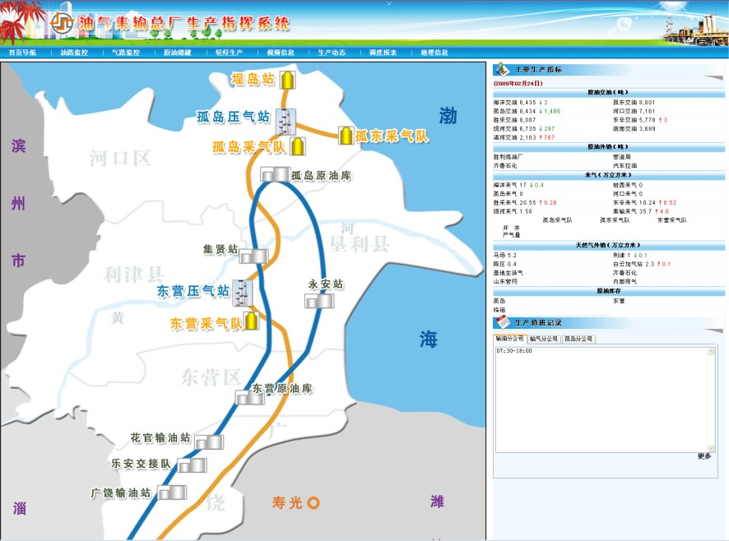
图4-1 调控中心主界面示意图
调控中心详细实现功能如下：

4.1 生产调度监测
原有子系统底层采用力控PLC实现自动监控，调控中心不直接访问各个子系统的设备，通过OPC SERVER实现从力控组态软件读取数据，并定时保存到数据库，用户可以通过IE浏览器查看实时数据。IE浏览器的数据刷新时间小于3秒。
如下图所示
生产调度监测系统运行示意图如图4-2所示：
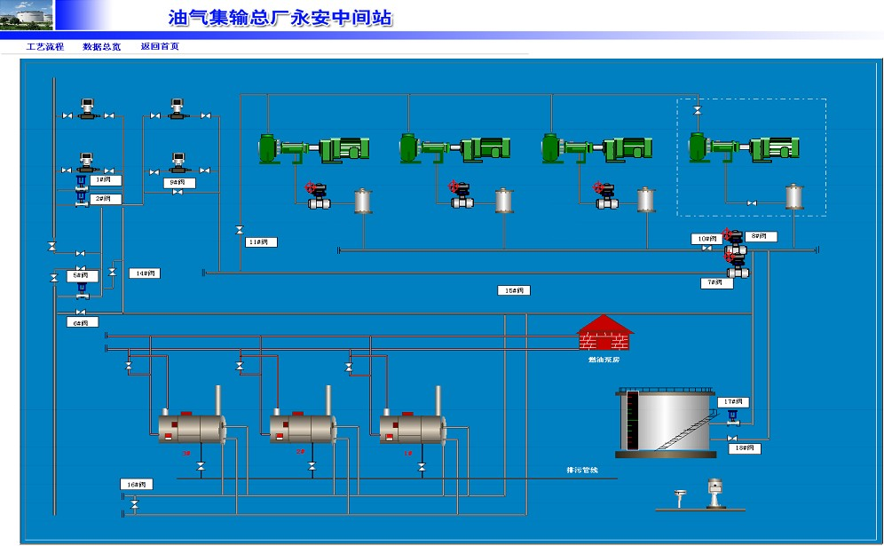
图4-2 生产调度监测系统示意图
生产调度监测系统包括以下子系统：
4.1.1 输油系统监测：
- 包括下以内容：
  - 系统动态流程图
  - 各站动态流程图
  - 系统流量、压力动态曲线
  - 输油耗电动态曲线
  - 输油耗水动态曲线
  - 巡线车辆动态轨迹图
  - 输油运行日报表
  - 输油系统能耗动态表
  - 输油系统消防应急预案
  - 系统优化曲线图
  - 输油系统供电系统图
4.1.2 天然气系统监测：
- 包括以下内容：
  - 天然气系统监控图
  - 天然气运行动态曲线
  - 天然气产销平衡表
  - 天然气系统耗电动态曲线
  - 轻烃生产任务完成情况动态曲线
  - 气井生产动态表及生产曲线
  - 轻烃生产耗水动态曲线
  - 各气井防盗箱监控表
  - 天然气系统运行日报表
  - 轻烃能耗动态曲线（表）
  - 输气系统消防应急预案
  - 设备监控图
  - 输气系统供电系统图
4.1.3 民用气系统监测：
- 包括以下内容：
  - 天然气收量动态曲线
  - 天然气外销动态曲线
  - 各小区运行压力动态曲线
  - 系统流程动态图
  - 汽车加气动态曲线（表）
  - 收供输差动态曲线
  - 各配气站流程动态图
  - 流量计运行动态表
  - 民用气营销日报表
4.1.4 商业用气系统监测：
- 包括以下内容：
  - 商业用气流程图
  - 商业用气动态曲线
  - 商业用气日报表

4.2.GIS管理
为便生产调度系统及时了解基于集输地理信息,系统设计了导航系统，提供车辆准确定位、监控调度、信息服务和危机处理等服务；包括车辆查询、轨迹查询、智能导航等。
如下图所示：
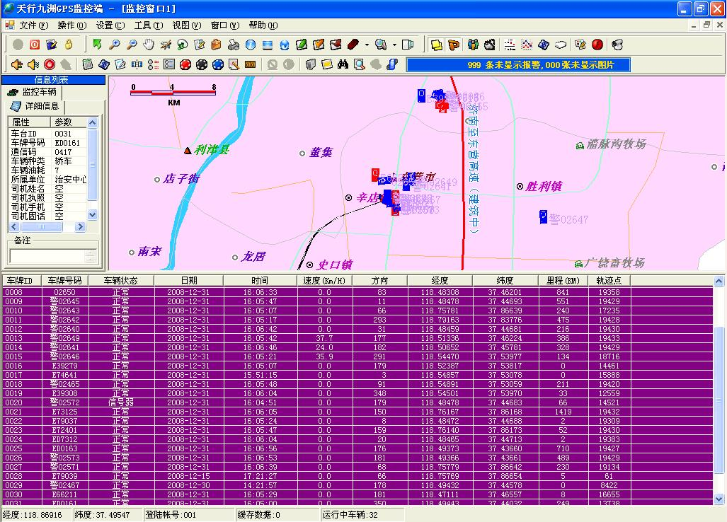
导航子系统主要完成了以下几个功能：
- 在地理分布图中标记了各站、气井、管线等。
- 显示了站的重要参数。如大罐液位、站流量、站干压，污水站还增加了进量和出量的数据显示。
- 提供了进入各站的“窗口”：点击各站，将进入站内功能的浏览和查询，如站流程，站报表和站曲线等。
- 显示了各站调度的电话号码：方便及时和各站调度取得联系，准确核实各站情况。
- 描绘了站间的管线以及传输介质的流动：导航中包含了污水管线和注水管线。同时管线的流动动画也形象地描绘了站间的介质输送方向。
- 及时的停站和通讯故障提示：“黄色”闪烁代表该站停泵。“红色”代表该站通讯故障。
- 提供车辆的实时地理位置监控，并可提供智能导航功能。
- 通过实际因素的综合分析，对车辆线路进行优化，形成最佳路线，保证企业成本及效率指标最佳。
- 监控调度能强调监控人员对车辆的监督是监控调度系统的基本功能，也是最重要的功能。
包括：
      - 定位追踪
      - 实时调度
      - 信息服务
      - 远程设置
      - 远程控制
      - 区域监控
      - 监听录音
      - 轨迹回放
      - 业务处理
      - 里程统计
      - 到达自动提示
- GIS功能
车辆回传的数据在GIS的配合下才能够实现定位。 它针对监控、导航系统的实时性高的特点做了特殊优化，操作速度在同类产品中首屈一指。这些特性给监控带来极大的便利。
      - 地图显示 :流动路名、动态注记、自动切换地图、显示比例尺、显示地图经纬度标尺。
      - 地图操作 :地图的快速无级缩放、高速自动漫游、放大镜功能、图层控制。
      - 地物查询。
      - 最佳路径计算 。
      - 鹰眼 。
      - 地理测量 路线优化功能。优化的目标以最快的速度完成路线计算，结果应能打破现有的行政区划，提高到达速度，降低成本，使路线趋于合理化。高效率的算法结果使得资源使用最合理，即路径、时间最短。
本系统根据中心的数据要求生成出车单，然后根据车辆的装载量、分布情况、交通线路情况、最短路径等因素进行线路优化，形成最佳路线，保证最低的成本及最高的效率，同时管理人员可对生成的路线进行人工干预调整，使其更符合实际情况。
在计算过程中可以考虑交通禁则的限制（如道路通行能力段，十字路口，单双日通行，单行路，左右转禁止控制等等）、管理人员的思维习惯等等问题。
线路优化：优化线路的可视化显示、点间经济距离的测算、优化线路的手工调整、车辆及线路安排、基于道路信息的线路优化。

4.3 质量检验管理
主要根据采集到的各种生产数据，产生相应的曲线，方便管理层进行策、分析;并可使用系统提供的报表设计器，产生用户自定义报表。
三、调度指挥系统方案效果
4-2-1、系统流量、压力动态曲线
出站流量
（m³/h）
出站温度
（℃）
出站压力
（MPa）
时间
（h）
0
孤岛原油库
永安输油站
东营原油库
进站流量（m³/h）
出站温度 （℃）
出站压力（MPa）
进站流量
（m³/h）
进站温度
（℃）
进站压力
（MPa）
进站温度 （℃）
进站压力（MPa）
出站流量（m³/h）
作用:随时监控输油线参数变化,直观的显示参数变化趋势。
（以孤永东为例 ）

三、调度指挥系统方案效果
4-2-2、输油综合能耗曲线
曲线作用：可随时监控输油综合能耗情况，指导生产优化运行。
优化方法：综合能耗曲线宏观上代表了输油生产系统的管理和运行的实际工况，在管道和其它参数不变的
条件下，是油耗和电耗在无序组合状态下的具体反映，曲线的波动是由运行设备和系统各个关键工艺参数（如流量、泵出入口压力、原油温度等）以及所采取的管理方案所决定的。在曲线上，最低点的各个工艺
参数和所采取的管理手段，是系统最优的工艺参数和管理方案，优化系统的运行。
时间
（小时）
0
燃油能耗
（标准煤/吨·千米）
电量能耗
（标准煤/吨·千米）
综合能耗
（标准煤/吨·千米）
孤永东输油线------孤岛至永安段
1度电=0.36千克标准煤
说明：
1千克原油=1.4286千克标准煤
4-2-3、输油成本曲线
时间
（h）
0
孤永东输油线------孤岛至永安段
电量单耗
（千瓦时/吨）
燃油单耗
（千克/吨）
电费

燃油费

综合费用
谷
平
峰
平
尖峰
峰
作用:可随时显示输油综合费用情况，结合输油能耗曲线，指导生产优化运行。
(元/ 吨)
三、调度指挥系统方案效果


4-2-4、输油系统效率曲线
系统效率公式：
η系统=（Ρ干压-Ρ泵进压）/（Ρ泵出压—Ρ泵进压）*η泵*η电机
曲线作用：监控系统的效率，使系统工作在高效区。
三、调度指挥系统方案效果
系统提供报表生成器，方便用户自由定制报表、曲线。如下图所示：

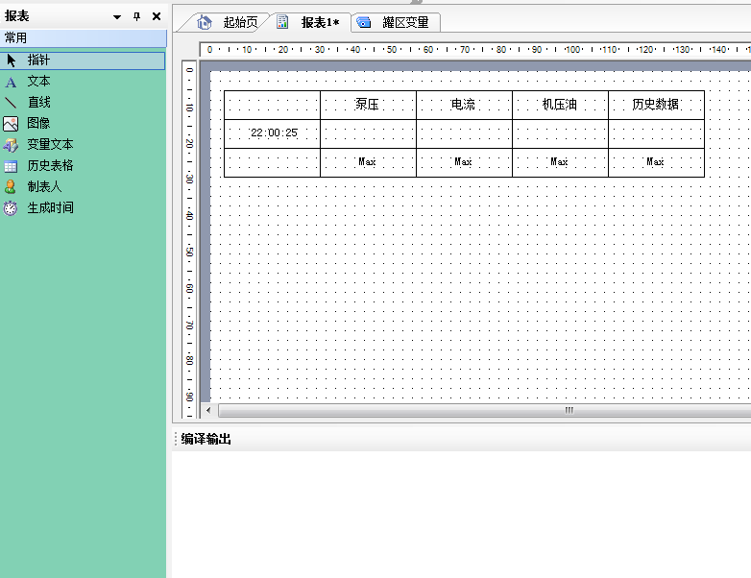

自定义曲线：
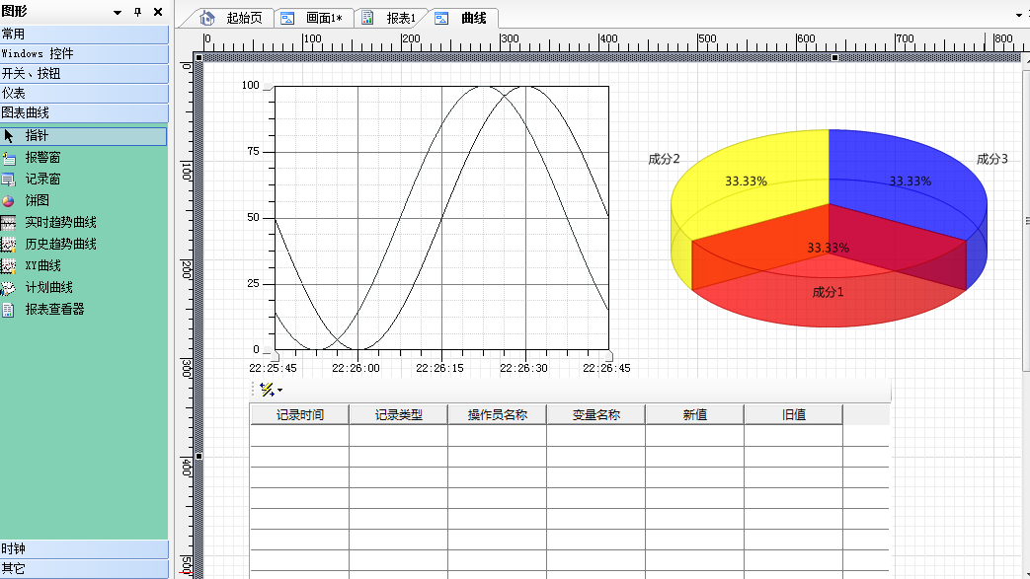

4.4 显示系统管理
新闻、规章制度管理：
录入示意图界面参见图4-10：
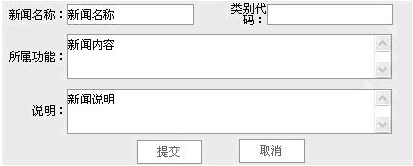

图4-10 新闻、规章录入示意图
- 增加、修改、删除公司新闻；
- 增加、修改、删除公司规章制度管理；
- 增加、修改、删除通知；
4.8.4 视频监控：各站需要安装视频监控，信号上传至总厂服务器。
界面示意图参见图4-11：
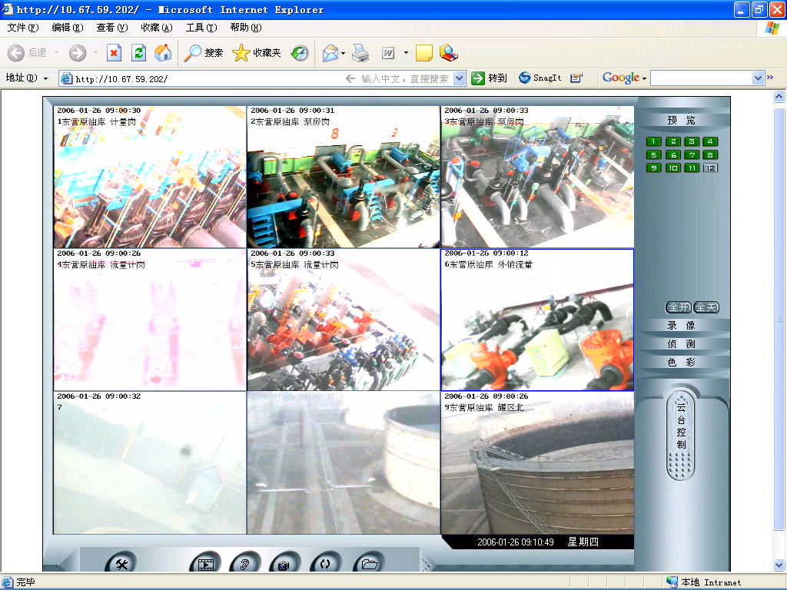
图4-11视频监控界面示意图

4.9 系统管理
4.9.1 用户管理：
此功能需要系统管理员权限才能操作。用户管理界面参见图4-12：
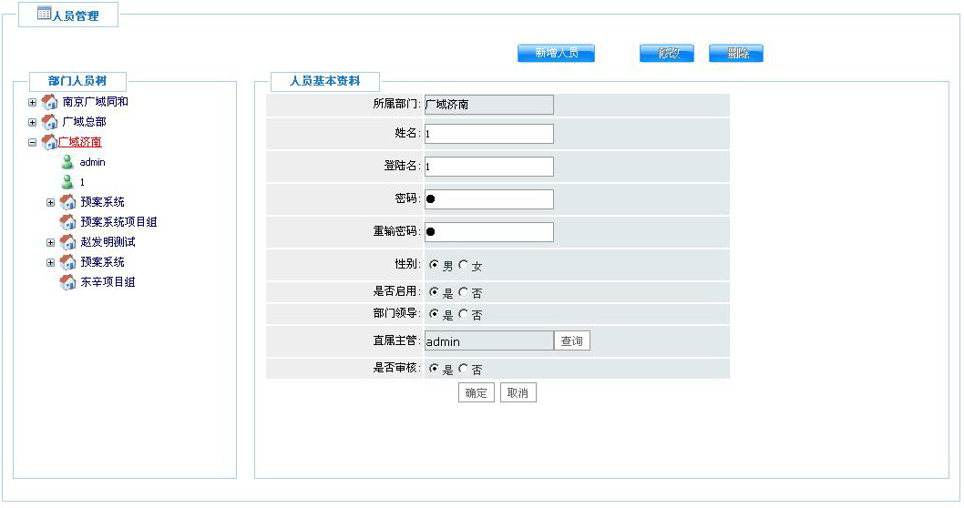
图4-12 用户管理
- 增加、修改、删除用户组权限；
- 增加、修改、删除用户组；
- 增加、修改、删除用户；
- 修改用户密码；
4.9.2 系统日志查询：
界面参见图4-13：
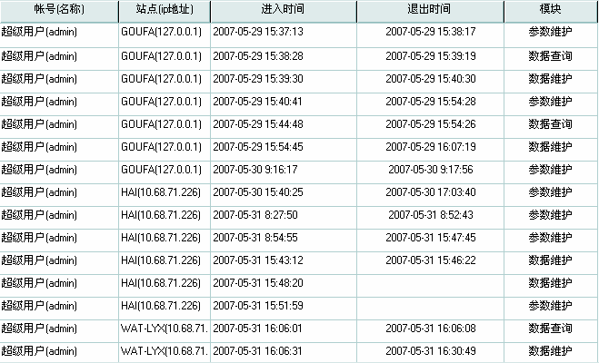
图4-13 系统日志查询
- 查询/删除用户登陆日志；
- 查询/删除用户操作日志；
4.9.3 数据备份与恢复：
- 数据备份；
- 数据恢复；
4.9.4 报警管理
可对采集到OPC数据设定报警阀值，在调控中心界面生产报警。
- 配置界面如下：
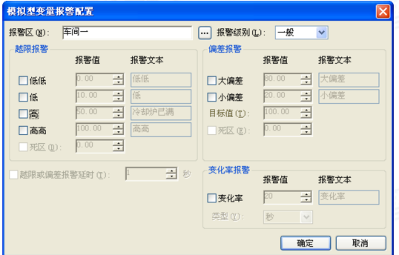
- 报警信息显示如下：
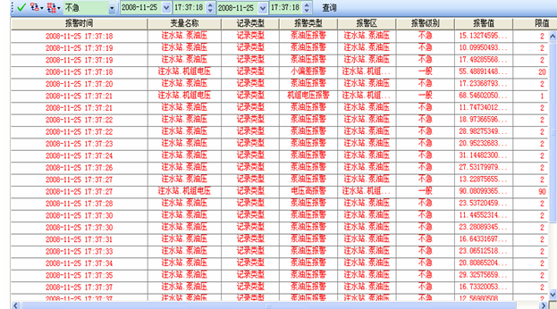
- 报警产生后，可通过短信、邮件方式发送至相关责任人，及时处理突发事件。界面如下：
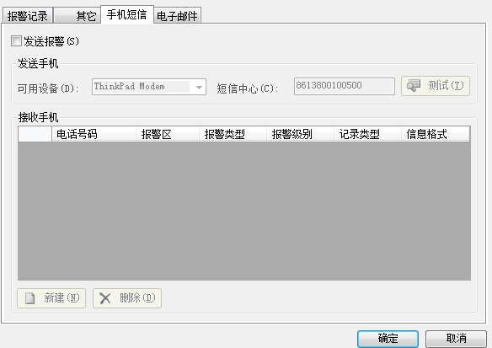

系统技术实现

5.1 系统软件结构
结合企业信息化建设的特点，软件系统采用B/S结构，其特点如下：
- B/S架构是一种灵活的模式，部署简便，只需安装配置一组服务器，其它的
终端只要有浏览器就可以通过网络或者其它手段访问服务器，进行业务应用操作。这样对项目实施的成本和周期的控制很有效用。企业用户不需要再对客户终端一一维护，技术问题、版本更新、数据效验等都只需要在服务器端由系统管理员来统一维护，这样用户操作员可以集中精力放在核心业务上；
- 调控中心采用B/S模式，开发平台采用VS.NET 2008，编程语言为C#。系统的数据库采用Microsoft SQL Server 2005；

5.2数据流程和系统软件部署
- 根据企业用户需求，系统软件数据流程按照以下图形实现，如图5-1所示：
图5-1调控中心数据流程图
在系统软件中，所有数据和信息的流转都是通过数据库服务器来完成。
- 生产调度监测系统的数据通过OPC后台程序，数据存储在系统数据库，并通过IE浏览器显示给用户；
2. 根据系统软件开发平台和软件数据流程，调控中心软件部署图如图5-2所示：
图5-2 调控中心软件部署图

5.3详细实现方案
5.3.1 生产调度监测系统实时数据、状态显示：
业界通用的生产调度控制系统的实时数据、状态显示采用组态软件实现，优点是编程简单、响应速度快，缺点是界面不友好、有授权限制，一般只能在安装授权的机器上运行，限制了用户的使用范围。现在有些组态软件提供了B/S结构的监控系统，但是这种系统依然有用户数量的限制。调控中心采用先进的OPC技术，通过OPC客户端控件，读取力控系统的实时数据、状态值，并将读取到的数据写入数据库。客户端使用IE浏览器访问数据库中的实时数据、状态值，完全没有用户数量的限制。用户界面真实再现现场场景。客户端IE浏览器采用AJAX、CSS、DOM技术，实现实时数据、状态异步更新，界面显示数据和底层实时数据的延时小于3秒，为用户提供了更好的视觉感觉。生产调度监测系统数据流程图见图5-1。
图5-1 生产调度监测系统数据流程图
5.3.4 生产业务管理、质量检验管理的各项报表的实现：
系统根据用户登录时输入的用户名称，自动将用户定位到此用户所管理的原始数据输入的界面。系统对用户所输入的数据进行合法性、准确性检查，无误后将输入数据保存到数据库。系统可以根据用户需求，提供用户往日数据修改功能。当月结算日以后，系统根据用户规则将原始数据生成当月报表，以EXCEL格式提交给用户，如果当月中某天数据没有输入，数据项用“-”表示。同时系统根据用户要求，将查询、分析数据以各种图表格式显示（趋势图、直方图、饼图等），以方便用户直观查询。报表数据流程见图5-6。
图5-6报表数据流程图

5.4 系统采用的关键技术
  - 系统软件架构采用先进的三层结构技术，将用户表示层、业务逻辑层、数据访问层分离，便于系统扩展和维护；
  - 系统软件通过OPC技术访问底层力控控制系统的实时数据；
  - 系统软件采用AJAX技术，在IE浏览器端无闪烁更新生产调度系统实时数据；
  - 系统软件对用户密码采用MD5不可逆加密方法，使系统更安全；
  - 系统软件采用原子功能权限方法，使各个用户的权限互相独立；
  - 所有报表均可导出到EXCEL，实现无纸化办公。

5.5 技术指标
- 系统可用性
- 系统年可用率≥99.98%；
- 系统运行寿命＞10年；
- 信息处理指标
- 遥信量、遥测量、遥调量和遥控量处理的正确率为100%；
- 系统实时性
- 系统应对事件提供快速响应，必须满足以下指标：
- 系统实时数据扫描时间周期为1～10秒间可调；
- 外部网络通信的实时数据传送和接收采集周期为2～10秒间可调；
- 90%以上实时监视画面调出响应时间不大于2秒；
- 画面实时数据更新周期1～10秒可调；
- 系统负载率指标
- 正常情况下主要节点CPU负载≤30%（10秒平均值）；
- 任何情况下，在任意5分钟内，系统主局域网的平均负荷率不超过20%。
- 正常运行状态下系统负载率的测试条件为采集和处理厂站的正常数据及各种正常的系统操作。
- 系统存储容量指标
- 历史数据存储时间不少于3年；
- 对其它存储设备，其存储容量除满足系统运行要求的容量外，至少必须保留200%的备用容量；
- 当存储容量余额低于系统运行要求容量的80%时发出告警信息。

质量保证

6.1 软件质量保证概述
软件质量保证（SQA）是建立一套有计划，有系统的方法，确保管理层拟定出的标准、步骤、实践和方法能够正确地被所有项目采用。软件质量保证的目的是使软件过程可视化，便于管理人员更好的监控。它通过对软件产品和活动进行评审和审计从而验证软件是否符合标准。软件质量保证贯穿于项目实施的全过程，确保软件产品按质按时交付。
实施软件质量保证可达到如下目标：
- 客观地验证软件项目产品和工作是否遵循恰当的标准、步骤和需求。
- 将软件质量保证工作及结果通知给相关部门和个人。

6.2 软件质量保证实施办法
软件质量保证包含规范开发流程，测试管理，配置管理三个方面：
6.2.1 规范开发流程包括：
- 收集和识别客户要求
- 客户要求的评审
- 需求分析
- 项目立项
- 概要设计
- 详细设计
- 编码阶段
- 集中测试
- 产品设计结果的鉴定
- 现场实施
6.2.2 测试管理：
随着软件开发规模的增大、复杂程度的增加，以寻找软件中的错误为目的的测试工作就显得更加困难。然而，为了尽可能多地找出程序中的错误，生产出高品质的软件产品，加强对测试工作的组织和管理就显得尤为重要。
从软件的生存周期看，测试往往指对程序的测试，这样做的优点是被测对象明确，测试的可操作性相对较强。但是，由于测试的依据是规格说明书、设计文档和使用说明书，如果设计存在错误，测试的质量就难以保证。即使测试后发现是设计的错误，这时，修改的代价是相当昂贵的。因此，较理想的做法应该是对软件的开发过程，按软件工程各阶段形成的结果，分别进行严格的审查。一般测试过程如下：
- 单元测试
单元测试集中在检查软件设计的最小单位模块上，通过测试发现实现该模块的实际功能与定义该模块的功能说明不符合的情况，以及编码的错误。
- 集成测试
集成测试是将模块按照设计要求组装起来同时进行测试，主要目标是发现与接口有关的问题。如数据穿过接口时可能丢失；两模块之间可能有由于疏忽的问题而造成有害影响；把子功能组合起来可能不产生预期的主功能；个别看起来是可以接受的误差可能积累到不能接受的程度；全程数据结构可能有错误等。
- 确认测试
确认测试的目的是向未来的用户表明系统能够按照预定要求工作。经集成测试后，已经按照设计把所有的模块组装成一个完整的软件系统，接口错误也已经基本排除，接着就应该进一步验证软件的有效性，这就是确认测试的任务，即软件的功能和性能能够满足用户需求。
- 系统测试
软件开发完成以后，最终还要与系统中其他部分配套运行，进行系统联调。包括恢复测试、安全测试、强度测试和性能测试等。
通过上述的测试过程，软件基本满足开发的要求，测试宣告结束，经验收并提交用户。
6.2.3 配置管理：
配置管理是通过技术或行政手段对软件产品及其开发过程和生命周期进行控制、规范的一系列措施。配置管理的目标是记录软件产品的演化过程，确保软件开发者在软件生命周期中各个阶段都能得到精确的产品配置。
配置管理过程是对处于不断演化、完善过程中的软件产品的管理过程。其最终目标是实现软件产品的完整性、一致性、可控性，使产品极大程度地与用户需求相吻合。它通过控制、记录、追踪对软件的修改和每个修改生成的软件组成部件来实现对软件产品的管理功能。
- 主要内容：
并行开发支持：因开发和维护的原因，要求能够实现开发人员同时在同一个软件模块上工作，同时对同一个代码部分作不同的修改，即使是跨地域分布的开发团队也能互不干扰，协同工作，而又不失去控制；
修订版管理：跟踪每一个变更的创造者、时间和原因，从而加快问题和缺
陷的确定 ；
版本控制：能够简单、明确地重现软件系统的任何一个历史版本 ；
产品发布管理：管理、计划软件的变更，与软件的发布计划、预先定制好的生命周期或相关的质量过程保持一致；项目经理能够随时清晰地了解项目的状态 ；
建立管理：基于软件存储库的版本控制功能，实现建立过程自动化 ；
过程控制：贯彻实施开发规范，包括访问权限控制、开发规则实施等；
变更请求管理：跟踪、管理开发过程中出现的缺陷、功能增强请求或任务，加强沟通和协作，能够随时了解变更的状态 ；
代码共享：提供良好的存储和访问机制，开发人员可共享各自的开发资源。

6.3 开发过程采用的质量管理工具：
序号 | 名称 | 功能介绍
1 | MS Project2003 | 能够有效组织管理项目计划。它能利用有效的方式,跟踪记录所有的项目信息,监控项目状况。
2 | Visual SourceSafe | 管理产品的配置，能过全面记载系统的开发过程。
3 | Visual unit | 单元测试工具, 完成软件代码的黑盒测试和白盒测试。
4 | Empirix e-Manager Enterprise B/S | 模式软件整体测试工具，包括需求测试，缺陷管理。
5 | LoadRunner： | 工业级标准性能测试负载测试工具。通过以模拟上千万用户实施并发负载及实时性能监测的方式来确认和查找问题。

系统环境

调控中心软件B/S编程环境采用VS.NET 2008(C#)+ MS SQL Server 2005数据库；
数据服务器端操作系统采用Windows 2003 Server；
数据服务器端网站发布采用IIS6.0；
客户端操作系统采用Windows 2000/Windows XP/Windows Vista；
客户端浏览器采用IE6或以上；

调控中心所需表格

8.1 年报表
按年生成表格

8.2 月报表
该表格由总调负责录入

8.3 日报表
按日生成表格查询

系统名词解释

- C/S：Client/Server，客户机/服务器模式。服务器通常采用高性能的PC、工作站或小型机，并采用大型数据库系统，如Oracle、Sybase、Informix或 SQL Server。客户端需要安装专用的客户端软件。
- B/S：B/Ｓ是Brower/Server，浏览器/服务器模式。客户机上只要安装一个浏览器（Browser），如微软的Internet Explorer，服务器安装Oracle、Sybase、Informix或 SQL Server等数据库。浏览器通过Web Server 同数据库进行数据交互。
- ASP.NET：是一个Web开发平台，提供了构建企业级应用所需的服务、编程模型和软件基础结构。虽然ASP.NET的语法基本上与其前辈ASP(Active Server Page)兼容，但是ASP.NET是一个全新的编程框架，旨在用于快速开发Web应用程序。作为Microsoft.NET平台的一部分，ASP.NET提供了一种基于组件的、可扩展的且易于使用的方法，用以构建、部署和运行供所有在浏览器或移动设备中使用的Web应用。
- C#：微软公司为了能够完全利用.net平台优势而开发的一种新型编程语言。C#语言从C和C++演变而来，它是给那些愿意牺牲C++一点底层功能，以获得更方便和更产品化的企业开发人员而创造的。C#现代、简单、面向对象和类型安全。尽管它借鉴了C和C++的许多东西，但是在一些诸如名字空间、类、方法和异常处理等特定领域，它们之间还存在着巨大的差异。
- Intranet：采用Internet技术建立的企业内部专用网络。它以TCP/IP协议作为基础，以Web为核心应用，构成统一和便利的信息交换平台。
- PLC：Programmable Logic Controller ，可编程逻辑控制器。
- WINCC：Windows Control Center,力控视窗控制中心，人机界面/数据采集监控的软件。
- OPC：OLE for Process Control，它的出现为基于Windows的应用程序和现场过程控制应用建立了桥梁。在过去，为了存取现场设备的数据信息，每一个应用软件开发商都需要编写专用的接口函数。由于现场设备的种类繁多，且产品的不断升级，往往给用户和软件开发商带来了巨大的工作负担。通常这样也不能满足工作的实际需要，系统集成商和开发商急切需要一种具有高效性、可靠性、开放性、可互操作性的即插即用的设备驱动程序。在这种情况下，OPC标准应运而生。OPC标准以微软公司的OLE技术为基础，它的制定是通过提供一套标准的OLE/COM接口完成的，在OPC技术中使用的是OLE 2技术，OLE标准允许多台微机之间交换文档、图形等对象。
- AJAX：Asynchronous JavaScript and XML，异步JavaScript与XML，是使用客户端脚本与Web服务器交换数据的Web应用开发方法。这样，Web页面不用打断交互流程进行重新加裁，就可以动态地更新。使用Ajax，用户可以创建接近本地桌面应用的，直接的、高可用的、更丰富的、更动态的Web用户接口界面。
- CSS：Cascading Style Sheets，层叠样式表单。是一种设计网页样式的工具。
- IE：Internet Explorer，微软公司的互联网浏览器。
- OA：Office Automation，办公自动化。
- MD5：Message-Digest Algorithm 5,信息-摘要算法。MD5算法简要的叙述可以为：MD5以512位分组来处理输入的信息，且每一分组又被划分为16个32位子分组，经过了一系列的处理后，算法的输出由四个32位分组组成，将这四个32位分组级联后将生成一个128位散列值。MD5广泛用于加密和解密技术上。比如在unix系统中用户的密码就是以MD5（或其它类似的算法）经加密后存储在文件系统中。当用户登录的时候，系统把用户输入的密码计算成MD5值，然后再去和保存在文件系统中的MD5值进行比较，进而确定输入的密码是否正确。通过这样的步骤，系统在并不知道用户密码的明码的情况下就可以确定用户登录系统的合法性。这不但可以避免用户的密码被具有系统管理员权限的用户知道，而且还在一定程度上增加了密码被破解的难度。

